FACOLTA’ DI INGEGNERIA
DIPARTIMENTO DI INGEGNERIA

CORSO DI LAUREA IN INGEGNERIA INDUSTRIALE

TITOLO
Progettazione e possibili applicazioni in ambito agricolo di una macchina reversibile pompa/turbina

Relazione discussa in sede di esame finale
dal candidato Simone Delli Carri

Docente tutore: Prof. Stefano Farnè
Correlatore: Dott. Vito Lavanga

A.A. 2018/2019

CAPITOLO 1
Introduzione
Il sistema Integrated Turbine Electric Generator (ITEG), ideato e già brevettato dal Professor Stefano Farnè e dal Dott. Vito Lavanga, permette di integrare una macchina fluidodinamica ed un motore elettrico in un unico apparecchio, rendendolo versatile e dando un ampio range di utilizzo sia come pompa sia come generatore di corrente. Grazie all’estrema semplicità di installazione e la scarsa richiesta di manutenzione poiché priva di ingranaggi, ITEG risulterà sicuramente più conveniente rispetto agli impianti tradizionali, sia di produzione idroelettrica sia di pompaggio.

Lo scopo della tesi è stato quello di progettare una macchina con il sistema ITEG in una configurazione innovativa: uno statore e due rotori inglobati all’interno di esso. Tale configurazione permette di ottenere ulteriori vantaggi rispetto alla macchina originale.
Con una opportuna installazione dei rotori si riesce ad utilizzare contemporaneamente la stessa macchina sia come pompa sia come turbina proprio perché ITEG possiede due rotori indipendenti tra loro. La potenza può essere ripartita equamente tra i due rotori permettendo l’istallazione di una pompa/generatore con una potenza minore ma ugual resa rispetto ad una macchina che possiede una sola girante. Un altro vantaggio è dovuto alla particolare configurazione della superficie utile a nido d’ape. Nei tradizionali sistemi a pale solo gli ultimi due terzi della pala produce lavoro, in ITEG invece, contribuisce tutta la superficie.

Nel documento sono rappresentate le varie fasi del lavoro svolto partendo dalla progettazione in Inventor del prodotto ed il relativo meccanismo di funzionamento di ITEG per poi analizzare i possibili materiali e la tecnica di produzione che potrebbe essere adottata. Il dimensionamento della macchina è stato definito da un modello di calcolo basato sulla vite di Archimede. Abbiamo, altresì, illustrato le possibili applicazioni studiate per il prodotto, una per ITEG come turbina ed una come pompa evidenziandone la versatilità oltre ad aver riportato esempi di sistemi già in commercio per confrontarli con macchine con sistema ITEG.
Essendo ancora in fase di progetto ciò che segue poggia sulle conoscenze acquisite durante gli anni di studio e sull’ausilio dei sopracitati ideatori del sistema.

CAPITOLO 2
Progettazione di ITEG su Autodesk Inventor Professional 2019
Rotore
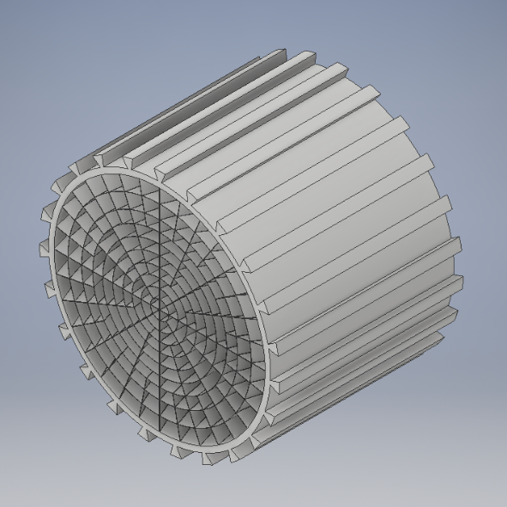
Il rotore è il componente cilindrico che svolge un ruolo fondamentale in ITEG. Esso rappresenta la componente rotante della macchina il cui scopo è quello di intercettare il fluido, liquido o aeriforme, che lambisce la sua stessa superfice utile. Il rotore conferisce al fluido velocità o trasforma l’energia cinetica posseduta dal fluido in energia elettrica (o viceversa). ITEG infatti ha il pregio di una duplice funzione, come pompa/compressore o generatore, facilmente interscambiabili tra loro; infatti, la perfetta simmetricità (azione assiali reversibili), le ridotte turbolenze (grazie alla elevata risoluzione dei cavedi elicoidali), non necessità di sostegni assiali (cuscinetti o reggispinta) e l’elevata resistenza strutturale (data dalla implicita tenso-struttura e quindi minori flessioni/deformazioni, ad esempio rispetto a flessioni/torsioni nelle pale), rendono la stessa unica nel suo genere.

Superficie utile del rotore
La superficie utile del rotore riveste una parte estremamente importante del prodotto in quanto sfrutta il cento per cento della superficie colpita dal fluido che, a seconda dell’utilizzo che si sceglie di avere, metterà in movimento il rotore per produrre energia elettrica o, nel caso in cui venga usato come pompa/compressore, sposterà il fluido in una data direzione. Inoltre, non essendoci elementi meccanici di fissaggio, si riducono le perdite dovute all’attrito delle palette attorno al perno centrale e ad eventuali cuscinetti, i quali solitamente presentano criticità, migliorando notevolmente il rendimento di ITEG rispetto ai concorrenti. Questa caratteristica rende ITEG molto funzionale ed efficiente. La superficie di presa è un alveare di forme geometriche (identiche o diverse tra loro) ed è ricavata sull’intero cerchio che entra in contatto con il fluido, rendendo la quasi totalità della superficie in grado di produrre lavoro (parte della superficie è dedicata allo spessore delle pareti di separazione, molto ridotte per le pertinenti tecnologie dei materiali e la stampa 3D). Essa può avere qualsiasi forma geometrica (quadrotti, esagoni, cuoricini, triangoli, ecc.) in quanto il lavoro prodotto non dipende dalla forma geometrica di superficie bensì dalla loro distribuzione sull’ area utile del rotore, che quindi può essere ottimizzata nel miglior modo possibile. La scelta fatta per questo studio è stata quella di preferire la forma più squadrata possibile ad altre geometrie in modo da semplificare i calcoli. Non ci siamo comunque limitati ad una sola configurazione ma sono state valutate ipotesi su forme differenti che possono risultare più efficienti rispetto a forme geometriche squadrate (ad esempio con fronti radiali “spezzati / a dente di sega” per migliore “aggrappaggi/intercettazione”). L’avanzamento assiale delle figure geometriche lungo lo spessore del rotore è stato realizzato con una torsione di 45 gradi. Questo comporta un passo costante per tutto il rotore ma lunghezza diversa dei cavedi per le singole corone circolari (concetto approfondito nel capitolo relativo al modello matematico). Quando essi vengono attraversati da un fluido in movimento, la parte iniziale a forma di cono indirizza il flusso all’interno dei condotti che si riempiono e la reazione delle forze tra il fluido in movimento e le pareti delle condotte avvolgenti generano la rotazione. Il particolare profilo della sezione del rotore consente di diminuire il peso e di ridurre la dimensione degli interstizi tra una condotta e le adiacenti aumentandone il rendimento, poiché intercetta più efficacemente il fluido.

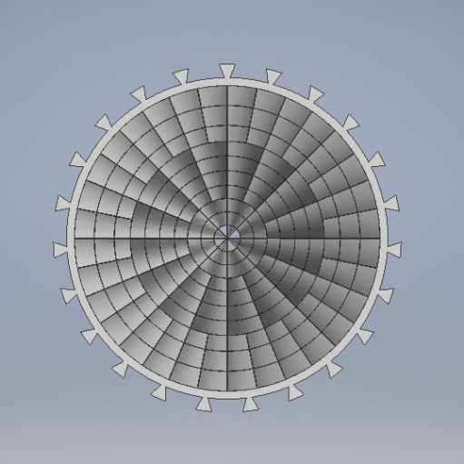
Fissaggio

Un’altra peculiarità del rotore è l’assenza del fissaggio. Il modo in cui viene mantenuto all’interno dello statore ed in asse è unico nel suo genere ma molto semplice. Il rotore infatti è immerso in un campo magnetico che gli permette di “galleggiare” in aria. Viene mantenuto in asse dai ventitré magneti posti sulla superficie esterna del rotore (ed autocentranti all’interno dello statore, notevolmente disaccoppiati rispetto al diverso numero primo dei poli elettromagnetici dello statore), i quali interagiscono con lo statore magnetico. Viene mantenuta la posizione longitudinale dell’asse da toroidi in magneti permanenti agli estremi, opportunamente dimensionati e polarizzati. I magneti che si estendono per tutta a lunghezza del rotore, lo statore, gli avvolgimenti e l’elettronica dedicata sono le parti che garantiscono il movimento sfruttando il fenomeno dell’induzione elettromagnetica. Per evitare che ci sia traslazione assiale del rotore e quindi la fuoriuscita di quest’ultimo dallo spazio dedicato entro lo statore, si è pensato di mantenerlo fisso utilizzando dei cuscinetti magnetici. Il loro funzionamento è basato sulla spinta repulsiva che si genera quando polo nord e polo sud di un magnete sono accostati vicini. Quando il rotore tende ad uscire dallo statore, le corone magnetiche poste sul “case” tenderanno a spingerlo nella direzione opposta di traslazione evitando che esso fuoriesca dalla sua sede. Analogamente, la corona posta all’estremità opposta del “case” agirà nel medesimo modo mantenendo in “gabbia” il rotore. I cuscinetti magnetici interagiscono con i magneti posti sul rotore e per questo motivo hanno diametro interno pari al diametro utile del rotore e come limite superiore il diametro massimo raggiunto dal rotore. Si è pensato di mantenere uno spessore tra rotore e statore come gioco per evitare possibili collisioni durante l’esercizio e quindi rallentamenti o arresti improvvisi.

Accorgimenti tecnici sui magneti
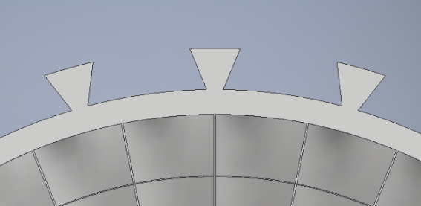
I magneti sono incastonati sulla superficie del rotore in un profilo a “coda di rondine” per evitare che durante la rotazione, a causa della forza centrifuga, abbandonino la loro sede. Inoltre, questo tipo di incastro garantisce un buon ancoraggio alla superficie del rotore ed evita l’utilizzo di organi di fissaggio come viti che possono rappresentare un punto debole sia per l’integrità della macchina sia per l’efficienza. Con questa
tecnica bisogna porre particolare attenzione alle temperature in gioco che, a causa della diversa velocità di dilatazione o di restringimento termico tra i materiali che compongono la turbina-rotore ed i magneti permanenti (la velocità è definita dal coefficiente di dilatazione termica, caratteristica fisica propria di ogni materiale), possono aumentare pericolosamente il gioco nel sistema di fissaggio e provocare crepe con la conseguente rottura della turbina-rotore. Inoltre, per una maggior sicurezza si può completare il fissaggio con adesivi, colla, resine o altri collanti a seconda dell’impiego di ITEG e del fluido con cui si lavora, per impedire al magnete di sfilarsi assialmente dal suo alloggiamento. L’utilizzo di queste ultime, oltre ad assicurare il fissaggio dei magneti, è necessario per impermeabilizzare, rendere più resistente ed isolare elettricamente la macchina. L’impermeabilizzazione rende il rotore più resistente alla corrosione ed alla ossidazione causate dal continuo contatto col fluido. Inoltre, lo strato di resina, fungendo da cuscinetto protettivo, conferisce alla turbina un aumento di resilienza agli eventuali urti e stress meccanici. L’ulteriore vantaggio derivante dalla presenza del rivestimento in resina è la diminuzione di rugosità. Questo rende la turbina più efficiente in quanto abbassa l’attrito tra il fluido e la macchina.

Statore
Lo statore è la parte fissa della macchina elettrica. Esso, oltre ad avere il compito di sorreggere la macchina, rappresenta il circuito indotto o induttore a seconda del senso della corrente (dal rotore allo statore è indotto, dallo statore al rotore è induttore). È costituito da un doppio cilindro statorico composto a sua volta da tanti lamierini magnetici che presentano nella superficie interna delle cavità ad anello aperto dette cave. I lamierini sono isolati tra loro ed hanno uno spessore variabile in base alla velocità di variazione del campo magnetico: più il flusso magnetico sarà variabile, minore sarà lo spessore dei lamierini (solitamente lo spessore si aggira intorno al mezzo millimetro). Questo al fine di ridurre notevolmente la generazione di correnti parassite sul cilindro statorico. Attraverso le cave del cilindro statorico passano le matasse di filo conduttore, di solito in rame, che rappresentano il circuito su cui o da cui è indotta la corrente. Il numero di avvolgimenti è correlato in maniera diretta alla frequenza di rotazione del campo magnetico ed alla frequenza della corrente desiderata in output od a quella fornitagli in input. Il dimensionamento dello statore dipende da molteplici fattori, dall’impiego della macchina e dal fluido: potenza, tensione, velocità nominali, frequenza, numero di fasi, utilizzo del dispositivo per uso aereonautico, navale o medico. Pertanto, le dimensioni per la realizzazione dovranno essere studiate in base all’applicazione di ITEG. Il lavoro si è concentrato sullo studio e la progettazione di due statori con caratteristiche fisiche differenti: il primo a bipoli disassati sfalsati di 180° posizionati sulla circonferenza in modo da ridurre al minimo gli ingombri e il secondo statore sul quale sono posizionati tredici poli su tutti i 360° della superficie dello statore. Il tutto, sia per il primo sia per il secondo statore, raddoppiato in una copia speculare rispetto all’asse geometrico del pezzo.

Statore bipoli
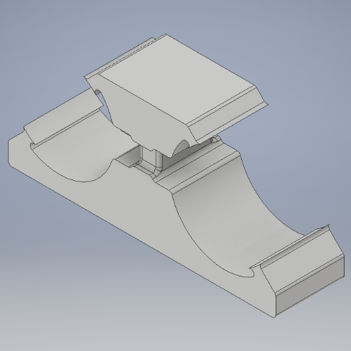
Lo statore a bipoli disassati è realizzato secondo l’idea di base che prevede un solo statore con una matassa di filo conduttore il quale deve garantire la rotazione dei due rotori (posto rotazioni concordi o opposte, destrosi o sinistrosi grazie ai disallineamenti agiti, agendo sulle simmetricità dei rotori si potrà ulteriormente imporre/agire flussi concordi o opposti). Per fare ciò è stata realizzata una struttura ben marcata al centro per garantire un alloggiamento agli avvolgimenti, i quali permetteranno di generare, assieme al materiale ferromagnetico che costituirà la struttura dello statore, un campo magnetico. Per separare gli avvolgimenti dal cilindro che ospiterà il fluido si useranno elementi riempitivi congrui come resine o plastiche. Attraverso lo statore il flusso magnetico viene incanalato nei 2x2 poli che genereranno tra loro un flusso magnetico. Il disassamento dei poli è stato voluto apposta per dare una “spinta” al rotore quando esso è fermo, ma allo stesso tempo garantire che, attraverso la disposizione dei magneti sulla superficie del rotore, esso non abbia mai modo di potersi arrestare o rallentare a causa di un flusso magnetico perfettamente parallelo. Come già accennato, la disposizione dei poli per ogni singolo cilindro statorico è sfalsata di 180°. Il polo superiore è disposto a 45° rispetto all’asse del cilindro mentre l’opposto è posizionato ad una angolatura rispetto l’asse di 45°+180°+qualche grado per ottenere il disassamento. Abbiamo optato per una scelta angolare di questo tipo perché permette di ottenere uno statore più contenuto alle estremità. Tuttavia, la scelta dell’angolatura è del tutto arbitraria purché sia mantenuto il disallineamento.
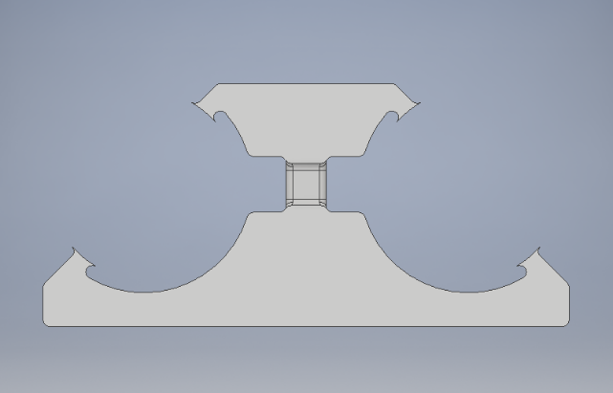

Statore multipoli
Per quanto concerne lo statore multipoli, l’intero sistema cambia. Tutti i singoli poli sono indipendenti, come gli avvolgimenti dedicati ad ogni polo, coordinati elettronicamente da logica elettronica di trascinamento. Attivando serialmente ogni singolo polo, il campo magnetico si concentrerà di volta in volta in poli sempre differenti percorrendo tutta la superficie statorica. Poiché sulla superficie esterna del rotore sono posti magneti permanenti, essi vengono attratti/respinti dal campo magnetico che si genera nei poli dello statore permettendone il movimento. Per comprendere meglio il loro funzionamento, supponiamo di suddividere i tredici poli sulla superficie statorica in gruppi da tre e consideriamo un solo magnete permanente posto sulla superfice del rotore. Quando viene attivato il sistema, la corrente circolerà in un avvolgimento generando un campo magnetico indotto più forte di tutti gli altri poli ed attirando a sé il magnete. Quando esso è molto vicino al polo tenderà a trovare la sua posizione di equilibrio. Tuttavia, questo viene impedito interrompendo la circolazione della corrente nel primo avvolgimento collegato al primo polo e attivata quella collegata nel secondo. In questo modo il campo magnetico che si genererà per induzione nel secondo polo sarà nettamente più elevato rispetto al primo e tenderà ad attrarre a sé il magnete, garantendone il movimento. Per evitare nuovamente l’assestamento del magnete si interromperà il flusso di corrente nel secondo avvolgimento e lo si passerà al terzo. In questo modo il flusso magnetico che sarà concentrato nel terzo polo sarà maggiore rispetto a quello nel primo e nel secondo e ne garantirà la rotazione del rotore. Ripetendo la sequenza per tutta la superficie statorica per gruppi di poli, il rotore continuerà a ruotare. A differenza dello statore bipoli, non è necessario avere molto spazio tra i due cilindri statorici poiché non sarà presente l’avvolgimento e quindi si garantisce un minor ingombro dello statore a parità di diametro del rotore.
Per la progettazione del “case” e per lo studio delle forze si considererà solo lo statore multipoli.

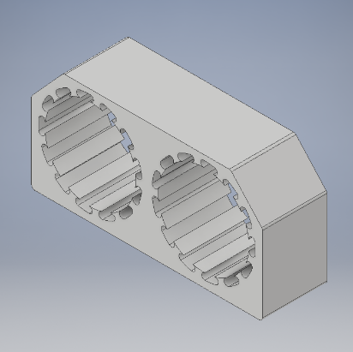
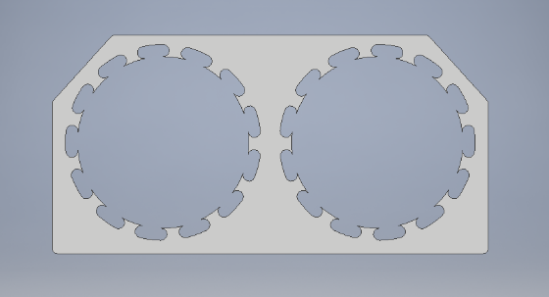

Case
Lo scopo del “case” è quello di contenere statore e rotore, far convergere il fluido con la minor dispersione di energia possibile, rendere il deflusso privo di turbolenze e garantire il fissaggio ad ali, carene o altre strutture portanti. Il “case” è formato da diversi componenti; la modularità è stata ricercata per garantire la massima raggiungibilità in caso di manutenzione ordinaria o rotture e per garantire un miglior assemblaggio nel caso in cui si dovesse istallare ITEG in batteria.
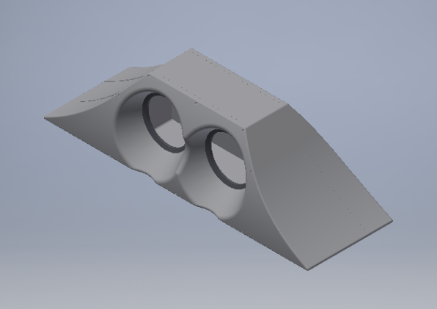

Caratteristiche tecniche
Il “case” ha la medesima struttura dello statore multipoli con uno spessore maggiorato verso l’esterno di 10mm su tutta la carena, poiché esso deve contenere, senza alcun gioco, la macchina. La maggior parte del lavoro si è concentrato sulle pareti investite dal fluido. Per rendere il pannello di chiusura aereodinamico, evitare che si disperda molta energia in ingresso e vi siano dissipazioni dovute a superfici piatte e perpendicolari, abbiamo creato un canale convergente con angolo di 30°. Abbiamo inoltre realizzato un profilo curvo a scalare (visibile se si pone il pannello di chiusura di profilo) in modo da incanalare il fluido verso la parte utile del rotore. Il fluido che investirà la parte inferiore invece tenderà a scivolare verso il basso riducendo la forza resistente. Per migliorare l’aerodinamicità, è stato pensato di realizzare delle “ali” che garantissero una migliore portanza. Esse verranno installate alle estremità del bi-rotore o della serie di bi-rotori posizionati in batteria. Qualora non ci fosse bisogno delle “ali” sarà comunque necessario realizzare superfici raccordanti per evitare che si generino turbolenze o perdite eccessive di energia. Nella parte terminale del “case” è possibile porre il pannello di chiusura anche all’estremo non investito dal fluido per garantire un’uscita priva di turbolenze. Per la realizzazione dei pannelli abbiamo preso come modello il venturimetro. Esso possiede pareti di ingresso e di uscita con angoli molto ampi al fine di garantire la minor dispersione di energia ed evitare la formazione di turbolenze.
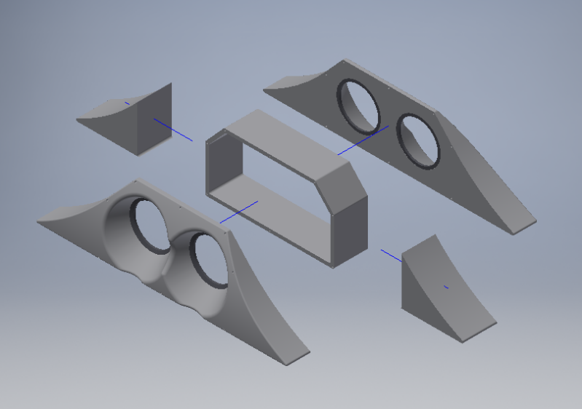
CAPITOLO 3

Stampa 3D e materiali
Quale tecnologia è meglio utilizzare per creare ITEG? Di quale materia realizzare la macchina? La risposta ci è stata fornita da CMF Marelli, una azienda che dal 1995 distribuisce i sistemi di prototipazione rapida, divenendo in breve una delle società in grado di fornire sul mercato italiano soluzioni complete in più settori. La stampa 3D è il simbolo dell’identità innovativa della Marelli: l’azienda italiana, infatti, è diventato il punto di riferimento del mercato nazionale della manifattura additiva.
Con “stampa 3D” si intende la realizzazione di oggetti tridimensionali mediante produzione additiva, partendo da un modello 3D digitale. Il modello digitale viene prodotto con software dedicati e successivamente elaborato per essere poi realizzato con diverse tecnologie, tra cui anche quella che costruisce prototipi strato dopo strato, attraverso una stampante 3D.
Il sistema di stampa “Metal X” di Markforged, rappresentato da CMF Marelli, ha una grande capacità realizzativa, per produrre in metallo prototipi, tooling, parti e componenti per uso finale o parti di ricambio in modo rapido ed economico. Gli strati da 50 micron permettono di ottenere dettagli anche piccoli e buona precisione. Inoltre, a seconda del materiale di cui si vuole realizzare il pezzo e della strategia di costruzione scelta, le stampanti 3D Markforged permettono di ottenere pezzi anche in materiali differenti a seconda del tipo di applicazione necessaria e risultato finale che si vuole ottenere. In particolare, sempre con tecnologia di estrusione, i materiali compositi hanno il vantaggio di avere, in certe condizioni:
-un rapporto resistenza/peso superiore a quello dell’alluminio (nel caso della fibra di carbonio, applicata con esclusivo brevetto di deposizione continua “CFF”);
-la massima resistenza all’abrasione e all’impatto (kevlar, CFF);
- grandi proprietà di rigidità e resistenza alla temperatura (vetro, CFF);
I materiali che vengono consigliati dall’azienda sono i seguenti:
-NYLON PA12, polimero specificatamente sviluppato per l’uso nella produzione additiva. La polvere garantisce un alto livello di stabilità e un’alta risoluzione, anche nel caso di oggetti fini e complessi.
-ELASTOMERO TPE, è una polvere pensata per stampare parti gommose ed altamente flessibili.
Per ITEG, necessitavamo un materiale che sostituisse la plastica (solitamente utilizzata per realizzare componenti con stampa 3D), ma che, allo stesso tempo, fosse leggero, economico e più sicuro. Si deduce quindi che il polimero da considerare per ITEG sia NYLON PA12, in quando ITEG, durante la sua fase operante, non deve flettersi o deformarsi. Il processo che permette la realizzazione di stampa 3D in metallo si compone di tre fasi:
-Stampa
-Lavaggio
-Sinterizzazione
Il funzionamento è il seguente: la polvere di metallo è condensata insieme ad un vettore plastico e colloso, in un filo avvolto in bobina; in questo modo può essere estrusa tramite un ugello riscaldato. Il materiale di costruzione in questa forma risolve anche il problema della sicurezza, tipici del processo a fascio di energia su letto di polveri. Dopo essere stata ripulita dalla componente legante, la “green-part”, portata ad alta temperatura comporta una “diffusione” degli atomi che si spostano e si combinano tra loro. Successivamente si raffreddano in metallo puro dalle ottime proprietà meccaniche e dall’eccellente rigidità in tutte le direzioni. Inoltre, ponendo il componente nel forno per la sinterizzazione che avviene ad alte temperature con un mix di gas inerti, permette di bruciare la plastica residua rimasta nel materiale originario. Si ottiene così la parte di metallo in purezza, nelle dimensioni desiderate.
CAPITOLO 4

RICERCA BIBLIOGRAFICA

Turbine per acquedotti o integrate in condotta
L'idroelettrico è stato per più di un secolo la principale fonte di energia ed è, ancora oggi, la principale fonte di energia rinnovabile in tutto il mondo. La crescente consapevolezza che l'ambiente è una delle nostre maggiori ricchezze e che pertanto va salvaguardato ha portato verso una forte riduzione nella realizzazione di grandi impianti idroelettrici. Questo ha dato un forte impulso alla costruzione di impianti mini e micro-idroelettrici (inferiore ad 1 MW) che utilizzano turbine di piccole dimensioni come può esserlo ITEG. Queste turbine, semplici ed economiche, possono essere facilmente installate:
1) lungo piccoli corsi d'acqua, dove è possibile trasformare l'energia potenziale idraulica dissipata lungo una breve asta fluviale, nel rispetto dell'ecologia del corpo idrico naturale;
2) in una condotta di avvicinamento nella sezione di consegna ad un serbatoio idrico cittadino;
3) a valle di un impianto di depurazione qualora sia disponibile un carico idraulico residuo nella restituzione.
Come ITEG, anche la turbina Cross-Flow si propone di elaborare un ampio range di portate da turbinare con la differenza che ITEG non necessità di un sistema di regolazione come la macchina Cross-Flow ma piuttosto è fornito di un convogliatore appositamente pensato per facilitare l’ingresso di fluido nel rotore. Per la turbina Cross-Flow il sistema di regolazione è costituito da un tegolo semicircolare concentrico all'asse della turbina che permette di parzializzare la sezione d’ingresso nella girante.
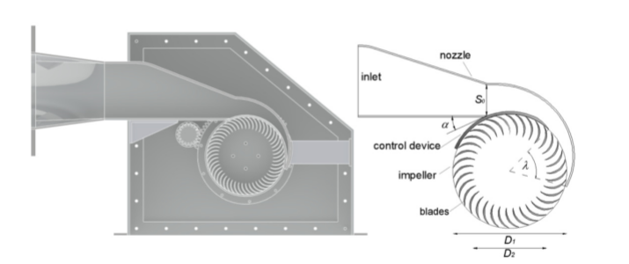
Tale sistema permette di mantenere la velocità d’ingresso nella girante costante al variare della portata e dunque di mantenere quasi costante il carico idraulico disponibile in ingresso. Da notare come in ITEG la sezione è tutta impegnata a intercettare il fluido e non necessità di strumenti per regolarizzare il flusso.
La turbina Cross-Flow è stata dimensionata tramite la procedura fluidodinamica proposta da Sammartano et al. (2013) e validata da prove sperimentali (Sammartano et al., 2014). Le simulazioni fluidodinamiche effettuate con il solutore commerciale CFX (ANSYS®) hanno mostrato una lieve variazione dell'efficienza della turbina al variare del grado di apertura del tegolo di regolazione. Dalla grafico si evince come il rendimento numerico della macchina si mantiene superiore all'82% in un range di portate molto ampio (dal 30% all'100% della portata di massima). In ITEG il rendimento rimane costate e sempre pari a valori molto alti (stimati a 0,95) e questo ne conferma il fatto che, anche a causa di variazioni della portata che si possono avere durante il corso dell’anno lungo un fiume o corso d’acqua, la macchina lavorerà mantenendo una efficienza elevata.

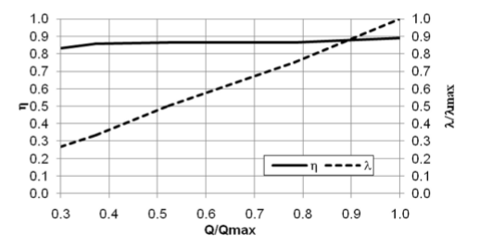
La turbina VLH (Very Low Head)
I grandi produttori di turbine idroelettriche si sono sempre spinti verso la riduzione delle dimensioni della turbina al fine di poterne ottimizzarne il più possibile la geometria, come è stato fatto per ITEG. Riuscirono sicuramente nei loro intenti, tuttavia resero necessarie la costruzione di opere civili atte a ottimizzare il flusso in ingresso e in uscita dalla girante. Per l’ITEG questo è possibile con il convogliatore realizzato per la macchina che permette, con una inclinazione molto dolce ispirata al venturimetro lungo, un ingresso e un deflusso del fluido senza eccessive perdite di carico. Diventò dunque necessaria la presenza di un distributore a monte della turbina e di un diffusore a valle, atto a convertire l’energia cinetica allo scarico in quota piezometrica. La presenza di importanti opere civili comportò un aumento dei costi che risultò essere insostenibile per la realizzazione di impianti mini-idroelettrici. Quest’ultimo aspetto è di fondamentale importanza in quando i costi di realizzazione di ITEG tramite stampa 3D sono limitati come, anche, l’istallazione della macchina.
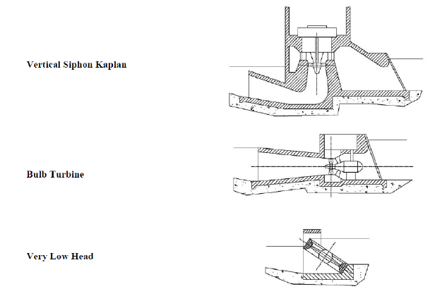
La turbina VLH è stata progettata specificatamente per bassi salti geodetici, compresi tra 1,4 e 3,2 metri (l’ITEG permette di sfruttare salti geodetici anche al di sotto dei 1,4 m come si potrà capire nella sezione relativa all’applicazione per rogge o canali secondari); i progettisti hanno pertanto seguito un approccio completamente opposto rispetto alla progettazione di una classica turbina idroelettrica. Come risultato ottennero una turbina di grandi dimensioni, di facile installazione, che necessita di opere civili limitate ma soprattutto offre un elevato grado di affidabilità a un costo ragionevole per kW installato. Anche ITEG non necessitando di opere civili ingenti, permette dei costi limitati poiché potrebbero limitarsi solo alla produzione del prodotto e molto poco alla sua installazione.

Le tre soluzioni impiantistiche mostrate in figura sfruttano lo stesso salto geodetico e sono disegnate con la stessa scala; per ogni tecnologia viene mostrata la direzione del flusso, le dimensioni indicative della turbina e soprattutto la complessità e l’estensione delle opere civili necessarie. Si nota come la turbina VLH, a differenza delle altre due tecnologie convenzionali, consenta di evitare la realizzazione delle opere di canalizzazione dell’acqua in ingresso e del diffusore in uscita, grazie alle modeste velocità di attraversamento, come per l’ITEG.

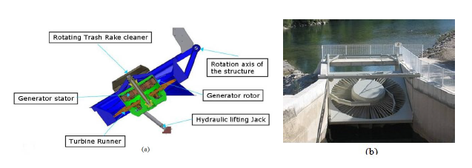
Principio di funzionamento

Come mostrato in figura, l’intera struttura delle turbine VLH è costituita da una griglia esterna che impedisce il passaggio di oggetti di grandi dimensioni, nel bulbo invece è presente il sistema di regolazione delle pale e il generatore elettrico a velocità variabile, accorgimento che permette di incrementare il rendimento e di garantire il collegamento alla rete elettrica in anche in condizioni di flusso parzializzato. Lo statore è in posizione centrale mentre i magneti permanenti del rotore sono montati all’interno della girante della turbina, il generatore nel momento dell’assemblaggio viene pressurizzato ad una pressione leggermente superiore rispetto a quella atmosferica al fine di evitare fenomeni di trafilamento attraverso le tenute ed essiccare l’aria umida contenuta all’interno in modo da impedire la nascita di condensa. Dal punto vista costruttivo ITEG risulta differente. Lo statore dell’ITEG avvolge completamente i due rotori che sono inglobati in una gabbia statorica magnetica. I magneti permanenti sono posizionati lungo tutta la superficie del rotore i quali, insieme a due corone magnetiche poste sul case, fungono da cuscinetti magnetici per impedire la traslazione assiale del rotore.
Le basse velocità della turbina VLH (massimo 41 rpm) comportano la generazione di corrente a bassa frequenza (intorno a 12 Hz) all’uscita del generatore, la quale viene poi opportunamente rifasata per poter essere messa in rete dal HPGS (Hydroelectric Power Generation System).
Il rotore della turbina è costituito solitamente da otto pale che possono essere opportunamente orientate in funzione del salto netto e della portata disponibile. ITEG non possiede delle palette, le quali lavorano solo per i 2/3 finali della loro superficie, ma piuttosto dei cavedi assimilabili ad una vite di Archimede. Questa particolare configurazione permette di sfruttare quasi la totalità della superficie utile di ITEG in quanto tutto il volume contenuto nei cavedi viene elaborato, indipendentemente dalla posizione dall’asse di rotazione. La regolazione dell’inclinazione delle pale permette alla turbina di assumere una posizione “neutra” rispetto al flusso quando essa non risulta connessa in rete.
L'intera struttura è autoportante e mediante la rotazione attorno all'asse superiore della struttura può essere estratta dall'acqua per permettere interventi di manutenzione o per salvaguardare la turbina e garantire il libero deflusso delle acqua in caso di eventi di piena. Inoltre, caratteristiche come la bassa velocità di rotazione (intorno a 34 rpm), un diametro molto grande (da 3,5 m a 5,6 m) e basse velocità del flusso (circa 2 m/s) consento di eliminare il diffusore allo scarico e opere di convogliamento in ingresso, oltre a permettere ai pesci di attraversare senza problemi il rotore della turbina.
La turbina VLH può essere gestita attraverso due differenti regolazioni: l’inclinazione delle pale sul rotore e la variazione di velocità nel generatore elettrico. Questa caratteristica permette di mantenere rendimenti elevati in siti in cui varia sia il salto geodetico sia la portata d’acqua.
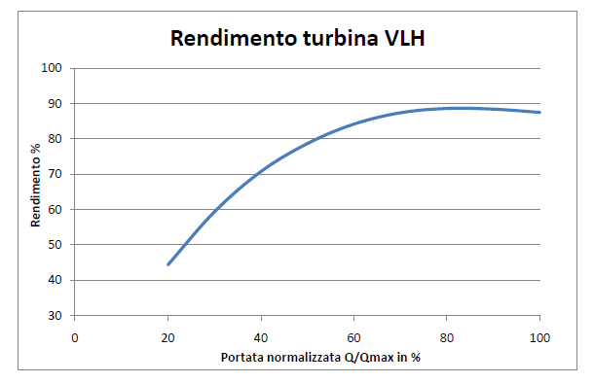
In figura viene mostrato l’andamento del rendimento idraulico di una turbina VLH in funzione della portata normalizzata rispetto alla portata nominale; tali rendimenti sono raggiungibili solo con un’opportuna regolazione dell’inclinazione delle pale, variabile in funzione della portata. Il rendimento idraulico massimo raggiungibile da una turbina VLH si aggira intorno all’ 89% alla portata nominale. Per ITEG il rendimento è indipendente dall’inclinazione delle pale e dalla portata. Esso è molto alto (sopra il 95%) in quanto non vi sono perite volumetriche ingenti. Le perdite meccaniche dovute agli elementi di fissaggio sono quasi inesistenti in quando il rotore “fluttua” nello statore grazie ad i fenomeni di magnetismo. Ciò che abbassa il rendimento di ITEG è il rendimento idraulico, ma sfruttando salti molto ridotti, quest’ultimo è ridotto.

La variazione del rendimento massimo globale nelle diverse configurazioni rientra comunque in un range di valori abbastanza limitato, pertanto la turbina VLH rientra tra le tecnologie più adatte per lo sfruttamento di piccoli salti geodetici. In tabella Il range di installazione per turbine VLH:
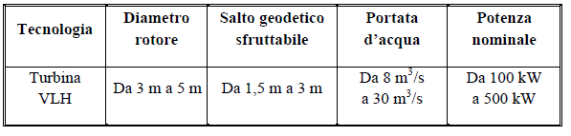

Dalla tabella si può notare come ITEG abbia dei range di istallazioni molto maggiori in quanto riesce a sfruttare salti anche inferiori a 0,4 m e portate decisamente inferiori. La potenza che la macchina deve fornire è limitata in quanto, per costruzione, uno statore mette in rotazione due rotori, producendo quindi una energia doppia rispetto alla classica configurazione statore-rotore. Non per ultimo, si possono ottenere valori di potenza simili, con diametri decisamente inferiori.

CAPITOLO 5

Modello matematico per ITEG

Volume utile
Per poter usufruire e sfruttare al massimo le potenzialità di ITEG, è necessario modellizzare delle formule generali per macchine costruttivamente simili tra loro, per guidare l’utente ad una scelta opportuna del prodotto in base alla sua applicazione.
Il primo step per arrivare alla formula generale della portata è stato quello di trovare il volume (espresso in m³) occupato dal fluido all’interno del rotore. Guardando frontalmente il rotore e considerando la sezione di ingresso del fluido, è intuibile che bisogna sottrarre dalla sezione utile l’area occupata dalle pareti che separano i cavedi. Abbiamo constatato che, nel rotore progettato, l’area di quest’ultimi non risulta trascurabile (l’effettiva capacità realizzativa delle stampanti dipende di volta in volta dalla geometria, dalle dimensioni e dal posizionamento sul piano di lavoro). Partendo quindi dalla formula generale del volume, abbiamo ricavato tutti gli elementi che ci sarebbero stati utili, generalizzando le formule in modo da rendere versatile il modello in funzione della geometria adottata. L’equazione di partenza per il volume risulta:
Il primo termine che compare nell’equazione rappresenta la superficie totale utile del rotore, ovvero quella che entra in contatto con il fluido permettendone la sua funzione. Per calcolare la superficie totale utile del rotore abbiamo quindi diviso il calcolo in corone circolari. Lungo l’asse del rotore, la superficie è divisa da pareti circolari che delimitano diversi livelli. Radialmente ogni livello è separato da pareti che premettono la divisone di ogni corona in quadroidi, i quali, sviluppati elicoidalmente, generano i cavedi. Lo spessore delle pareti è il medesimo sia per le pareti circolari sia i divisori radiali dei quadrotti. Per ogni corona abbiamo calcolato l’area totale e abbiamo sottratto l’area occupata dalle pareti radiali che separano i cavedi. In dettaglio:
-la superficie della corona circolare risulta l’area totale del cerchio con raggio maggiore diminuita dell’area occupata dalla circonferenza con raggio minore. E’ stato possibile trovare tale risultato conoscendo i raggi delle pareti circolari. L’area della corona circolare risulta quindi:
dove “R” è il raggio massimo e “r” è il raggio minimo (essi dipendono dalla sezione circolare).
-per quanto concerne l’area occupata dalle pareti radiali è bastato fare la differenza tra i raggi e moltiplicarlo per lo spessore delle pareti.
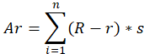
Grazie alle due espressioni precedenti, si può stimare in maniera abbastanza precisa la superficie utile totale per ogni singola corona circolare. Poiché il rotore possiede più corone circolari è sufficiente ripetere l’operazione per tutte le sezioni ed infine sommarle per ottenere la superficie utile totale data da:
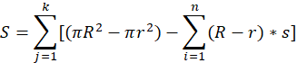

con k pari al numero di corone circolari e n pari al numero di pareti radiali presente su ogni corona.
La formula del volume quindi può essere riscritta nel seguente modo:
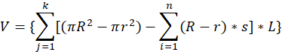
Passiamo ora al secondo termine dell’equazione. Come è intuibile dalla definizione di volume, esso è dato dal prodotto delle superficie per la lunghezza. Nel nostro caso il secondo termine rappresenta la lunghezza complessiva del cavedio. Come si evince dal disegno sottostante, il cavedio ha un andamento lineare approssimabile ad una retta inclinata di un certo angolo, di conseguenza esso è più lungo dello spessore complessivo del rotore, e questo comporta una quantità complessiva di volume maggiore rispetto ad una sezione rettilinea.
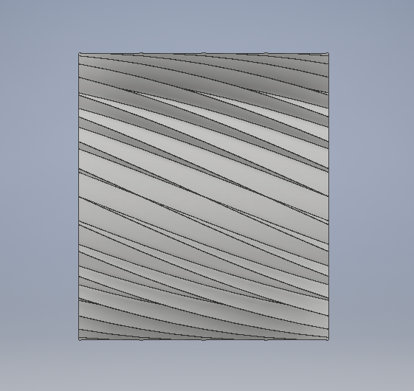
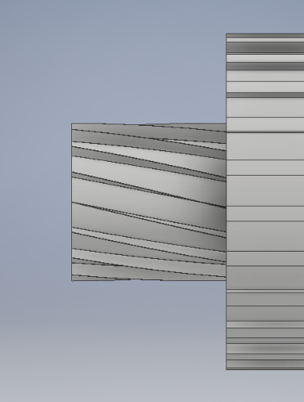

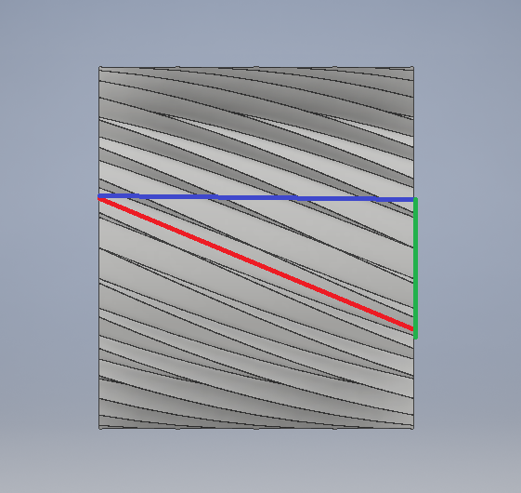
Inoltre, a seconda del livello su cui ci troviamo, l’inclinazione delle pareti dei cavedi cambia e quindi anche la lunghezza L. Per questo motivo la formula per il calcolo del volume deve essere modificata in quanto, ad ogni livello, corrisponde una lunghezza L differente. E’ facile vedere che ogni cavedio inclinato può essere ipotizzato come l’ipotenusa di un triangolo rettangolo (linea rosso) che ha per cateto maggiore la lunghezza complessiva del rotore (linea blu) e come cateto minore il passo del cavedio (linea verde). Conoscendo lo spessore del rotore (L’), l’inclinazione delle palette (α, il quale varia da livello a livello diventando sempre più grande all’aumentare del raggio), è possibile calcolare sia il passo (H), sia la lunghezza del cavedio (L) con il teorema di Pitagora:
con L’ .
Girando opportunamente la formula è possibile ricavare l’incognita desiderata conoscendo gli altri argomenti.
Con la formula precedentemente illustrata, si può calcolare la lunghezza dei cavedi e calcolare il volume per ogni livello. Il risultato finale sarà quindi dato da:
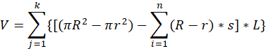
Trovato il volume utile complessivo di ITEG si può procedere con il calcolo della portata.

Portata
Grazie alle formule del volume è stato possibile ricavare l’espressione della portata elaborata dalla macchina. Per fare ciò ci siamo ispirati ad una delle menti più brillanti che sia mai esistita e ad una delle sue invenzioni: la vite idraulica di Archimede, detta anche coclea. E’ un dispositivo elementare usato per sollevare un liquido (ad esempio acqua) o un materiale granulare (ad esempio sabbia, ghiaia o solidi frantumati) o per sfruttare l'energia cinetica associata alla discesa del fluido lungo tale dispositivo. Sebbene si tratti in genere di una macchina operatrice in quanto per definizione assorbe energia per lo svolgimento di un lavoro che è quello di sollevare il fluido, in alcune applicazioni può essere utilizzata come macchina motrice e in questo caso si parla di turbina a vite (il liquido scorre nel tubo dall'alto verso il basso e il suo moto di discesa aziona la vite di Archimede mettendola in rotazione producendo energia cinetica che può essere raccolta per generare energia elettrica). Sfruttando l’analogia costruttiva di ITEG e della vite di Archimede abbia costruito un modello sulla base delle informazioni e del progetto di cui eravamo in possesso.
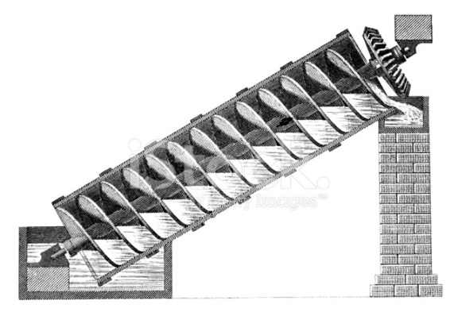

Per capire meglio l’utilizzo di ITEG come pompa, ovvero una macchina operatrice pensata per il sollevamento di fluidi, cerchiamo di capire che analogie abbiamo trovato con la Vite di Archimede.
La coclea si compone di una grande vite a uno o più principi all'interno di un tronco cilindrico nel cui interno ruota un asse attorno al quale si sviluppa una superficie elicoidale. La parte inferiore è immersa nel liquido o nel materiale granulare da sollevare. Attraverso la rotazione della vite si raccoglie una certa quantità di materiale che per ogni giro avanza di una distanza pari al passo della vite finché, arrivata in cima, non viene scaricata in un serbatoio o in un canale di raccolta. Analogamente ogni cavedio di ITEG può essere pensato come un principio della vite. Ad ogni corona circolare sono presenti un numero variabile di cavedi. Si può quindi ritenere che ogni sezione circolare corrisponda ad una vite che non si sviluppa assialmente ma che accosta i principi uno accanto all’altro in una disposizione circolare.
La portata della Vite di Archimede si può esprimere dalla formula:
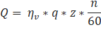

Ove:
- “q” rappresenta la quantità di fluido imprigionata fra due spire contigue dell’elicoide

- “z” rappresenta il numero di principi dell’elicoide
- “n” è il numero di giri/1’ compiuti dall’organo rotante
- “” è il rendimento volumetrico della macchina, generalmente piuttosto basso.
Come si evince dalla formula della portata possiamo associare dei termini alla macchina progettata. Il prodotto “q*z”, rappresenta il volume totale di fluido presente all’interno della vite. Nel nostro caso esso rappresenta il volume totale presente all’interno di una corona circolare. Se calcoliamo il volume per ogni sezione circolare con la formula decritta nel paragrafo “calcolo del volume”, esso descrive tutto il volume contenuto nel rotore. Gli altri termini dell’espressione sopra indicata, cioè rendimento volumetrico e numero di giri al minuto rimangono i medesimi in quanto, con valori differenti in funzione delle potenze che si vogliono erogare, ITEG girerà con un certo numero di giri al minuto e avrà un rendimento volumetrico molto elevato, stimato come nel paragrafo “rendimenti”.
Per completare la formula della portata di ITEG, ispirandoci a quella della coclea, abbiamo dovuto aggiungere un termine. Poiché il passo in ITEG non è unitario è necessario inserire nella formula della portata un termine che ne descriva questa caratteristica. La formula è stata modificata nel seguente modo:
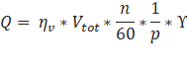
Il penultimo termine dell’espressione è frutto di una attenta analisi. Poiché il passo di ITEG non è unitario ma una frazione di esso e poiché per definizione ad una rotazione dell’elicoide corrisponde l’avanzamento di un passo, è necessario introdurre il coefficiente . Se il passo è doppio, ovvero p=2, significa che ad un giro completo di ITEG verrà espulsa la metà del volume contenuto. Di contro se il passo è inferiore, e quindi una frazione come per esempio pari ad ad una rotazione verrà espulsa una quantità di volume moltiplicata per il coefficiente. Ne risulta quindi che il volume in uscita sia maggiore a parità di rotazioni. Il tutto viene moltiplicato per il peso specifico.
Ottenuta la formula della portata è possibile procedere al calcolo della potenza, solo dopo aver fatto una piccola precisazione.
Se il "passo" è inteso come profondità del rotore (quindi comune a tutti i cavedi elicoidali), in cui l'elica generica ha compiuto i 360°, il passo è costante per tutti "i principi di vite di Archimede"; ciò che cambierà, in funzione del raggio a cui si trova, è la lunghezza (correlata al raggio), quindi la pendenza o angolo di impatto al fluido che lo percorre. Tuttavia, aumenta anche la velocità relativa v con cui le particelle fluide percorrono il cavedio e, una velocità relativa maggiore, consente di percorrere la maggior lunghezza del cavedio nello stesso tempo degli altri cavedi più corti. E’ importante quindi calcolare molto accuratamente il volume di ogni sezione circolare, per avere una misura della portata quanto più veritiera.

Rendimenti
Una parte fondamentale del modello di calcolo è la stima del rendimento della macchina. Il rendimento di una turbina o una pompa è definito come il prodotto di più rendimenti parziali (volumetrico, meccanico e idraulico), i quali riguardano specifiche tecniche differenti. Le perdite di energia che si manifestano entro una macchina motrice sono di diversa natura.
Le perdite idrauliche sono dovute alla dissipazione di energia a seguito di urti, deviazioni o variazioni di sezione che vengono incontrati dai filetti fluidi durante il loro percorso. Affinché l’attività della macchina idraulica abbia una resa ottimale, quando la si costruisce, si devono tenere presenti due regole fondamentali. Quest’ultime sono chiamate “aforismi idraulici” ed il loro rispetto e la loro osservanza permette di ottenere valori accettabili di rendimento idraulico. Gli aforismi riguardano le condizioni di imbocco e deflusso del fluido nella macchina. L’ingresso del fluido deve avvenire senza urti e l’uscita di quest’ultimo deve avvenire con la velocità minima possibile. La prima condizione è facilmente accettabile in quanto ogni urto dissipa una certa quantità di energia a discapito del lavoro utile prodotto. La seconda è giustificata dalla necessità di diminuire l’energia cinetica posseduta dal fluido all’uscita della macchina.
Le perdite volumetriche sono costituite dalla quantità di liquido che, pur essendo stato elaborato dalla macchina, non viene convogliato nella tubazione di mandata per effetto di giochi o di perdite di liquido attraverso gli organi di tenuta verso l’esterno. Non bisogna trascurare il fatto che sul valore del rendimento volumetrico incide anche la temperatura del liquido aspirato e l’eventuale presenza di gas disciolti in esso.
Le perdite meccaniche sono dovute alla dissipazione di energia necessaria per vincere gli attriti dei componenti.
Per stimare il rendimento di ITEG si è preso come parametro di confronto una turbina Francis. Quest’ultima è un tipo di turbina con scarsa elasticità di utilizzo; il suo impiego è preferibile dove il carico utile possa mantenersi pressoché costante o variabile entro certi limiti. Ovviamente ITEG non ha scarsa elasticità di utilizzo e quindi non può essere paragonata ad una turbina Francis; tuttavia, il confronto tra le due macchine è giustificato dal fatto che la portata dei canali o rogge considerati per ITEG sia costante:
-per quanto concerne il rendimento volumetrico di ITEG lo si può stimare di circa 0,99 in quanto, per come è progettata la turbina ed il convogliatore di ITEG, tutto il fluido entrerà a contatto con la superficie utile e non vi saranno perdite di liquido estremamente limitate.
-gli attriti meccanici saranno pressoché nulli in quanto il rotore “galleggia” in un campo magnetico e, per questo motivo, non deve vincere gli attriti che vi sono tra cuscinetti e rotore tipici delle macchine idrauliche. Possiamo quindi stimare il rendimento meccanico pari a 0,99.
Per quanto concerne il rendimento idraulico dovremo distinguere due casi:
-se ITEG fosse immerso nel fluido. I due aforismi idraulici sono rispettati perciò possiamo stimare un rendimento idraulico di 0,99.
-se ITEG fosse posto alla base di una "cascata", ci possono essere delle possibili perdite idrauliche le quali però risultano comunque limitate grazie al convogliatore realizzato per la macchina (in questo caso lo si può stimare tra 0,95 e 0,98).

Da notare che non si è mai posto rendimento pari ad uno in quanto vi saranno sicuramente delle perdite seppur minime.

Il rendimento totale della macchina, dato dal prodotto dei tre rendimenti parziali, sarà perciò molto alto e sarà in un intervallo compreso tra 0,95 e 0,98.

Potenze
Conoscendo la portata, il rendimento totale della macchina ed altre caratteristiche tecniche come quota di ingresso e di uscita del fluido, la natura di quest’ultimo, pressione iniziale e finale con cui stiamo lavorando ed eventualmente il dislivello da coprire, è possibile calcolare la potenza della macchina. Bisogna distinguere però casi differenti che descrivono il diverso utilizzo della macchina:
-turbine che sfruttano salti geodetici
-turbine che sfruttano fluidi con moto orizzontale
-pompe che devono coprire un dato dislivello
-pompe che spostano fluidi orizzontalmente
Consideriamo ora i singoli casi:
In una turbina che sfrutta i salti geodetici per la produzione di energia elettrica, la potenza elettrica generata è definita come il prodotto della portata per il salto geodetico e il peso specifico del materiale pari a 9800. Il risultato è stato poi diviso per mille per ottenere il valore in kW.
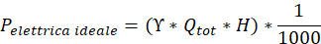
La potenza calcolata però risulta la potenza per una macchina ideale, il cui rendimento (dato dal prodotto dei tre rendimenti parziali) è unitario. ITEG, per quanto bene sia progettato, ha un rendimento molto alto ma non unitario stimato tra 0,95 e 0,98. Moltiplicando la potenza ideale per il rendimento si ottiene dunque la potenza elettrica reale, la quale risulta essere la potenza complessiva della macchina.
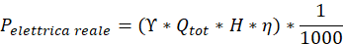

Per ottenere la potenza generata da ogni rotore, bisogna dividere il risultato ottenuto per il numero di rotori (minimo due) in quanto, per costruzione, ITEG è un bi-rotore. Se si decidesse di installare ITEG in batteria sarebbe sufficiente dividere per il numero di rotori complessivo per ottenere la potenza elettrica reale ottenuta per ogni rotore. Sicuramente ne risulta che la potenza complessiva sarà meglio distribuita se essa fosse ripartita tra più rotori e questo comporta a dimensioni più ridotte della macchina.
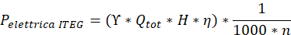
con “n” numero di rotori.
Passiamo ora al caso opposto, ovvero l’utilizzo di ITEG come pompa per vincere un dislivello. E’ evidente che la pompa per poter somministrare al liquido la potenza utile che è stata calcolata come , dovrà assorbire una potenza maggiore per poter sopperire alle proprie perdite interne e a quelle che si verificano nelle condotte. In questo caso considero 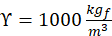.
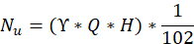

Per ottenere quindi la potenza assorbita dalla pompa, che indicheremo come , è necessario dividere la potenza utile per il rendimento della macchina. Si ottiene quindi la potenza assorbita della pompa per vincere un dislivello H pari a:
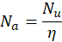
Ove 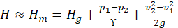+
Passiamo ora al caso in cui non si debba vincere un dislivello, ma il fluido lavora alla stessa quota. Per pompe o turbine che spostano o sfruttano fluidi alla stessa quota, è stato necessario fare riferimento all’ equazione di Bernoulli. “L’energia posseduta dal fluido nella sezione 2 è uguale all’energia che esso possiede nella sezione 1 diminuita delle perdite di carico continue (nel tratto considerato) e delle perdite accidentali”. Indicando con “Y” le perdite di carico continue, con la sommatoria di quelle accidentali, ed esprimendo tutti i termini del trinomio di Bernoulli in metri di colonna liquida si può scrivere:
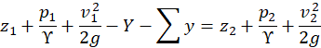
Essendo , in quanto la sezione considerata è alla stessa quota e per l’equazione di continuità della portata in quanto consideriamo le sezioni di ingresso e di uscita uguali, l’espressione ottenuta è valida per un liquido reale; pertanto l’espressione si riduce a:
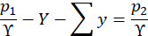
cioè la pressione tende a diminuire per effetto delle perdite di carico, fino ad annullarsi se il condotto è sufficientemente lungo.
La relazione precedente è stata trovata nell’ipotesi in cui il fluido non scambi energia con l’esterno; nell’ipotesi che avvenga tale scambio di energia per la presenza di una macchina idraulica inserita nel tratto considerato, la relazione si modifica nel seguente modo:
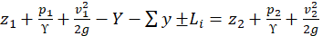
Inserendo nel primo membro il termine “”, inteso come il lavoro scambiato con l macchina nell’unità di peso del fluido scorrente.
Per quanto concerne il segno “”, se nel tratto compreso fra due sezioni fosse inserita una macchina operatrice (ad esempio una pompa), essa è in condizioni di somministrare energia al fluido che l’attraversa e quindi si deve ritenere positivo il termine “” in quanto l’energia finale risulterà senza dubbio maggiore di quella iniziale; ragionando in modo analogo, si considera negativo il lavoro “” quando nel tratto considerato è inserita una macchina motrice che, assorbendo energia dal fluido operante, produce lavoro meccanico. L’espressione si riduce quindi ad:
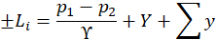
Ove 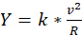 e 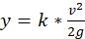. “k” dipende dal materiale e “R” è il raggio della condotta ed rappresenta il lavoro che deve essere somministrato al fluido. Se non si conosce il valore tabellato di k, è possibile calcolare le perdite di carico continue con la formula di Darcy, essa è data da:
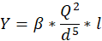
Ove 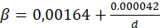, “l” è la lunghezza della condotta e d è il diametro del tubo.
Per trovare la potenza per macchine idrauliche che spostano fluidi alla stessa quota, sarà necessario riferirsi alla formula già citata:

Triangolo delle velocità
Si vuole ora studiare come varia la velocità all’interno dei cavedi dei rotori. Per fare ciò si costruiscono dei triangoli di velocità in ingresso e in uscita dal rotore. E’ necessario fare ciò in quanto, a seconda della distanza radiale dei cavedi dall’asse di rotazione, il triangolo delle velocità è differente e vogliamo capire se questo cambiamento non comporta dei problemi, sia per quanto riguarda l’energia in gioco, sia per quanto riguarda turbolenze all’uscita del rotore.
Prima di iniziare l’analisi è necessario fare una premessa: il rotore possiede una velocità di rotazione propria e l’acqua che lambisce la superficie possiede a sua volta una propria velocità che per semplicità ipotizziamo sia perpendicolare alla superficie utile del rotore. Abbiamo quindi capito che il sistema studiato è caratterizzato da un doppio sistema di riferimento. Il riferimento assoluto descrive come si muove l’acqua considerando il rotore come tubo vuoto. Il secondo è quello relativo che descrive come si muove l’acqua all’interno del rotore dato che esso gira ad una certa velocità. Ci affidiamo alle classiche formule della fisica che enunciano:
Per semplicità, come usuale nello studio delle macchine idrauliche, definiamo “c” come , “v” come e “u" come .
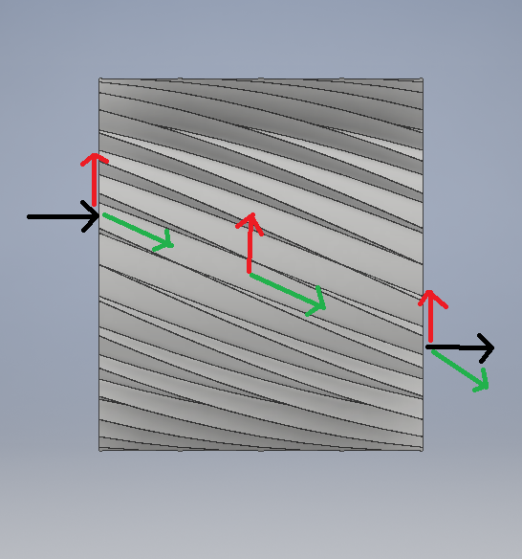
Assumiamo come velocità assoluta “c” (nera) la velocità dell’acqua in entrata nel rotore e la velocità che l’acqua possiede all’uscita del rotore. La velocità assoluta è la composizione vettoriale data dalla somma dei vettori v (verde) e di u (rosso). La velocità relativa v è la velocità che l’acqua possiede all’interno dei cavedi considerando un sistema di riferimento solidale al rotore. La velocità di trascinamento è la velocità tangenziale alla sezione del rotore legata alla velocità di rotazione.

Vediamo adesso come variano i triangoli di velocità in entrata, al variare della distanza radiale dall’asse di rotazione. A mano a mano che ci si avvicina all’asse di rotazione, l’inclinazione di v diminuisce in quanto la torsione dei cavedi diventa minore. Ad ogni livello dovrà essere realizzato un triangolo delle velocità differente che descrive il comportamento dei filetti fluidi.
La velocità di trascinamento è legata dalla relazione u=ω*r. Notiamo come, con l’allontanarsi dall’asse di rotazione, la velocità ω definita come 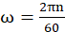 ,rimane costante. Ciò che varia è la u, la quale aumenterà con l’aumentare del raggio. Essendo nota c, e, conoscendo il numero di giri n, u ed , l’incognita sarà v, data dalla composizione vettoriale di C e -u. La direzione di v dovrà essere parallela alla parete del cavedio per far funzionare al meglio il rotore, sia se utilizzato come pompa sia se utilizzato come turbina.
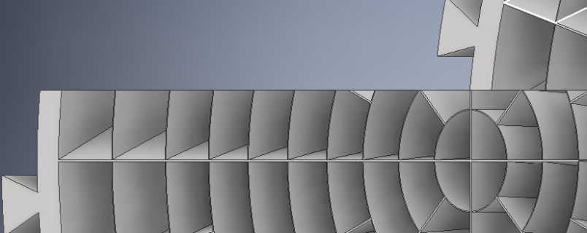
Viene fatta un’ulteriore analisi sull’inclinazione dei cavedi dato che essa aumenta con l’avvicinarsi dall’asse di rotazione del rotore, come si può notare dalla foto. I cavedi più interni saranno più inclinati rispetto ai cavedi più esterni in quanto il passo del rotore è costante per tutti i livelli.

Per trovare l’angolo di inclinazione del cavedio α, useremo la seguente formula:
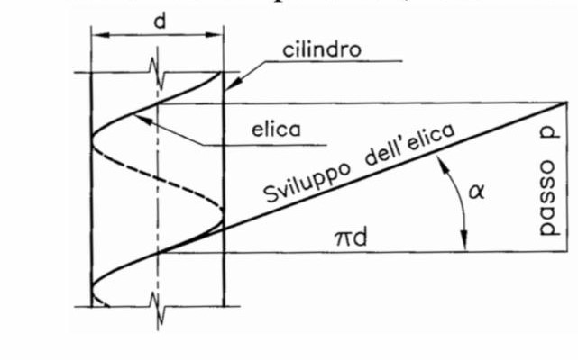
ove 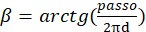 e d= diametro.

All’uscita del rotore conosceremo la c, la quale dovrà essere uguale a c in entrata per intensità e direzione per via dell’equazione di continuità in quanto la tubazione di ingresso sarà di ugual sezione alla tubazione di uscita. Inoltre, se le sezioni sono alla stessa quota o se il rotore è di piccole dimensioni si possono considerare uguali. Per l’equazione di Bernoulli se ne deduce che l’energia di pressione è ciò che causa la rotazione, cioè l’energia di pressione è l’unica che contribuisce alla rotazione del rotore.
Dobbiamo quindi avere una v che, composta vettorialmente ad u, ci dia c uguale a quella in ingresso. Ne risulta quindi che v dovrà essere uguale a quella in ingresso.
Tutto ciò è reso possibile dal fatto che l’angolo di inclinazione del cavedio in uscita sarà uguale a quello in entrata.

CAPITOLO 6

ITEG IN AMBITO AGRICOLO COME TURBINA

Uno degli obiettivi è stato quello di studiare un’applicazione di ITEG, in cui è sfruttata la macchina come turbina. Si è scelto di concentrarsi sul campo dell’agricoltura, mettendo da parte quello aeronautico, navale e medico. Grazie alla versatilità del prodotto, le possibilità da vagliare per una azienda agricola erano molteplici, ma si è decisa la via che porterebbe vantaggi maggiori.
La prima questione che ci siamo posti è stata quella della collocazione della macchina. La sua installazione, infatti, deve portare notevoli vantaggi ad un potenziale acquirente che decide di investire in ITEG. Le applicazioni pensate sono tre:
-in rogge o canali di irrigazione presenti sul territorio, per rendere autosufficienti e soddisfare il fabbisogno energetico delle aziende agricole;
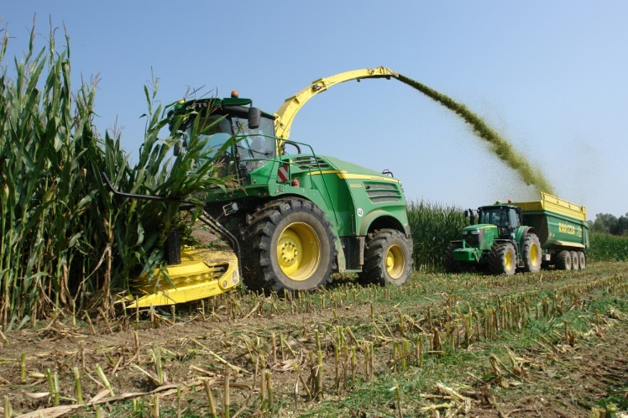
-alle estremità delle bocche di uscita delle prolunghe di trattori, per la diffusione di diserbanti o per gli impianti portatili di irrigazione;

-sulle bocche di uscita dei silos contenenti mais\frumento. Quando i silos vengono aperti e per forza di gravità le sementi scendono verso il basso (per caricare un camion ad esempio) essi mettono in rotazione la macchina.

Si è deciso di procedere con lo studio e lo sviluppo di una modellizzazione solo per l’ipotesi di rogge/canali. Per quanto concerne le ultime due applicazioni, risulta difficile l’applicazione, la resa di potenza sarebbe limitata e vi sarebbero problemi nell’ installare ITEG su mezzi in movimento.

Caso generale
Conoscendo i dati tecnici di alcuni dei principali canali lombardi come Naviglio Grande, Naviglio Pavese, Canale Cavour, il diramatore Quintino Sella ecc., e ricordando che la potenza generata è pari al prodotto della portata per il dislivello (quota geodetica), necessitavamo di questi due dati per procedere alla stima della potenza elettrica generata. Non disponendo di dislivelli elevati, siamo stati obbligati a puntare sulla portata di liquido, la quale dovrà avere anche carattere di continuità per poter erogare potenza elettrica che possa essere utile. Mediamente la portata di tutti i canali considerati risulta di circa 30 m^3/s (si va da un massimo di 92 ad un minimo di 1,7 m^3/s). Per stimare il dislivello medio abbiamo considerato le chiuse del Naviglio Pavese, in quanto le informazioni relative a questo canale sono maggiori rispetto ad altri ed approssimavano molto le caratteristiche di tutti i canali presi in considerazione. Esso possiede chiuse di una altezza media di 4 metri.
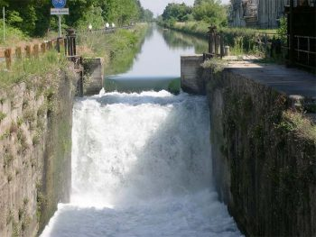
Il calcolo del dislivello è stato possibile conoscendo il delta totale tra l’altezza del corso d’acqua a monte e l’altezza a valle, pari a 56 metri, di cui 4 sono superati naturalmente dalla pendenza del naviglio gli altri 52 metri di dislivello da coprire sono superati con 12 chiuse disposte lungo i 31 chilometri del canale. Attraverso una banale operazione aritmetica (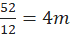) abbiamo trovato il dislivello medio di corsi d’acqua di rilevata importanza. Essendo una stima di carattere molto generale, abbiamo considerato anche i corsi d’acqua inferiori, alimentati dai canali "principali". Quest'ultimi hanno un salto di circa 0,5/1 m o addirittura inferiore e la stima si basa su una componente empirica. Abbiamo quindi considerato il salto geodetico medio totale pari a 2m. Dalla definizione di potenza elettrica abbiamo calcolato dapprima la potenza elettrica in kW:
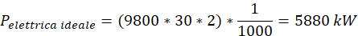
Dove 9800 in è la densità dell’acqua e 1000 permette di convertire in risultato da W a kW.
Poiché la macchina ha un rendimento stimato di 0,95 (caso peggiore), abbiamo potuto calcolare la potenza elettrica reale della macchina, nell’ipotesi che essa intercetti tutto il fluido del canale:
Poiché per costruzione ITEG è un bi-rotore, possiamo dividere il risultato ottenuto per due ottenendo la potenza generata da ogni rotore:
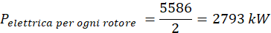
Qualora vi fosse ITEG disposto in batteria, questo comporterebbe un cambiamento sostanziale della produzione di energia elettrica per ogni singolo rotore. Ne consegue inoltre che le dimensioni dei rotori delle macchine e di conseguenza di tutto l’insieme, risulterebbero inferiori e quindi più agevoli nell’istallazione, manutenzione ecc.
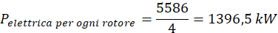
Tuttavia, essendo molto differenti le casistiche per i canali principali e secondari, si è deciso di distinguere le due situazioni:
- chiuse del Naviglio Pavese con salto medio di 3,5 m e portata abbastanza elevata
- rogge / canali agricoli (prevalentemente per irrigazione campi) con portate modeste
Nei due casi ITEG avrà dimensioni e potenze diverse, e quindi anche gli utilizzi dell'energia prodotta potranno essere differenziati.

ITEG per canali principali
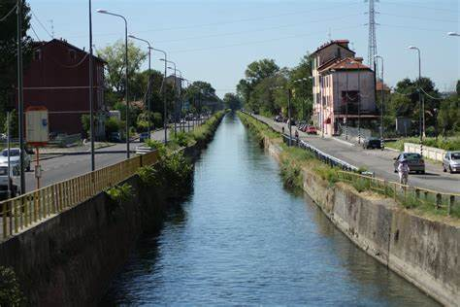
Come detto precedentemente, includere in un modello matematico canali con caratteristiche tecniche differenti porterebbe ad una approssimazione estremamente superficiale per il dimensionamento della turbina. Per questo motivo si è deciso di scindere i due casi.

Tra i canali principali abbiamo considerato il Naviglio Pavese. La scelta è stata dettata dal fatto che risultava il canale con il maggior numero di dati rispetto agli altri concorrenti.
Il Naviglio pavese è alimentato dalle acque del Naviglio Grande che confluiscono nella Darsena di Porta Ticinese e collega la stessa Darsena con Pavia fino alla confluenza con il Ticino, dopo un percorso di 33 chilometri. La sua larghezza è mediamente di 11 metri e la profondità di 1 metro, la portata d’acqua varia da un massimo di 7 metri cubi al secondo all’uscita della Darsena di Milano (portata residua del
Naviglio Grande) ad un minimo di 1,7 metri cubi al secondo alla confluenza di Pavia.
La riduzione della portata è dovuta al prelievo d’acqua operato lungo il percorso da 25 bocche irrigue; la superficie direttamente irrigata dalle acque del Naviglio di Pavia è di circa
9.000 ettari. Il canale supera un dislivello di 59 metri con l’ausilio di 14 conche di navigazione con salti compresi tra i 2 e i 5 metri di altezza.

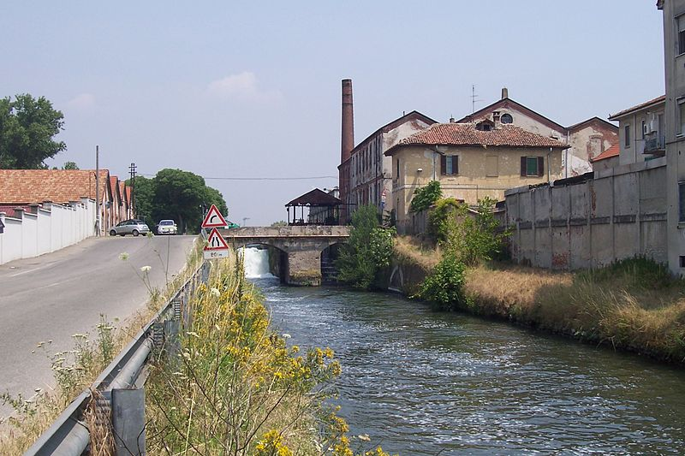
A Pavia, in corrispondenza della scarpata morfologica della valle del Ticino, le ultime conche (di cui due doppie), radunate in meno di due chilometri, formano una sorta di gradinata costruita in marmo di Varenna, che rimane uno dei principali monumenti dell’ingegneria idraulica
lombarda. Con l’apertura del Naviglio di Pavia (1819) si realizza l'idea, risalente al periodo visconteo, di collegare il bacino del Po (e quindi il mare adriatico) con i laghi e i passi alpini attraverso un canale che permettesse alle città di Milano e Pavia di controllare i ricchi scambi che si svolgevano su questa direttrice. La nuova via d’acqua, più diretta, sostituiva il Naviglio di Bereguardo, la vecchia “via del sale” e come su questo la navigazione si svolgeva prevalentemente in senso ascendente verso Milano, agevolata dalle numerose conche.
Il traffico commerciale fu subito intenso: a Milano giungevano vino, sale,laterizi, legnami, grani, a Pavia pietre, ghiaia, calce e carbone. La navigazione fu attiva fino alla metà del secolo scorso quando il Naviglio Pavese iniziò ad avere solo la funzione di canale irriguo.
Si è pensato quindi di inserire ITEG alla base delle 12 chiuse che vi sono lungo l’intero tratto del naviglio, con lo scopo di valutare la produzione di energia elettrica mantenendo però il suo potere irriguo e di non svantaggiare le moltissime aziende agricole che basano l’irrigazione dei campi sul canale lombardo.
Come nel caso generale, abbiamo moltiplicato la portata, il salto geodetico e la densità del materiale in ottenendo la potenza elettrica della macchina. Il risultato è stato poi diviso per mille per ottenere il valore in kW. La potenza calcolata risulta quella di una macchina ideale, il cui rendimento (dato dal prodotto dei tre rendimenti parziali) è molto alto. ITEG, per quanto bene sia progettato, non ha rendimento unitario ma viene stimato tra 0,95 e 0,98. Moltiplicando la potenza ideale per il rendimento si ottiene dunque la potenza elettrica reale complessiva della macchina. Per ottenere la potenza generata da ogni rotore, bisogna dividere il risultato ottenuto per il numero di rotori (che deve essere minimo due) in quanto, per costruzione, ITEG è un bi-rotore. Infine, per stimare la potenza elettrica reale media complessiva prodotta per tutte le stazioni, è stato sufficiente moltiplicare per il numero totale di stazioni la potenza elettrica reale di ITEG. I risultati ottenuti sono i seguenti:
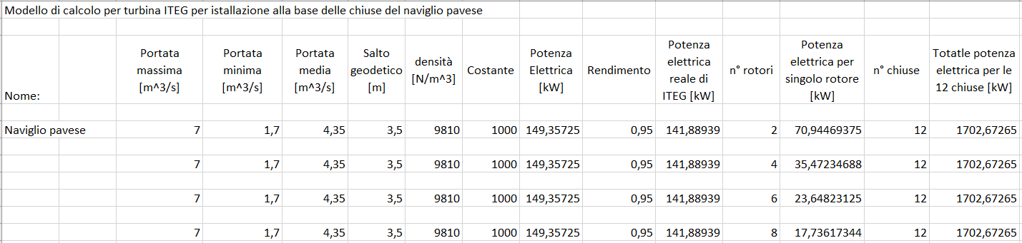
Poiché tutta l’acqua della sezione del canale non verrà convogliata all’interno del rotore in quanto si dovrebbero realizzare rotori di dimensioni notevoli e ciò potrebbe compromettere il potere irriguo del Naviglio, per ottenere la potenza reale di una installazione che intercetti una frazione (per esempio della sezione è necessario dividere il risultato ottenuto nella equazione . Le potenze ottenute sono quindi più che accettabili per una installazione che non prevede dei salti geodetici notevoli.

ITEG per canali secondari o rogge
Dividere il problema in due macro-sezioni ci ha permesso di svolgere i calcoli in modo più preciso per verificare che, come nel caso del Naviglio, l’istallazione di un impianto per la produzione di energia elettrica non influisse in modo marcato sul potere irriguo delle rogge. Per portare avanti lo studio relativo alle potenze in gioco e la fattibilità del progetto, abbiamo calcolato la portata del canale. Lacchiarella, paese dove sono residente, è attraversato dal Ticinello. Esso è un canale difensivo costruito nel 1152 da Guglielmo da Guintellino per un tratto che va da Castelletto di Abbiategrasso a Landriano, a difesa di Milano dalle incursioni dei Pavesi alleati di Federico Barbarossa. Con la costruzione del Naviglio di Bereguardo, canale che acquisisce le sue acque dal Naviglio Grande ad Abbiategrasso, costruito tra il 1420 ed il 1470, il Ticinello subì un notevole impoverimento idrico. Il canale Ticinello è tuttora esistente, esso deriva le sue acque, come detto, dal Naviglio Grande presso il nodo idrico di Castelletto di Abbiategrasso, dove comincia anche il naviglio di Bereguardo. In seguito, lambisce Morimondo, Bubbiano, Rosate e Vernate dopodiché attraversa il centro di Binasco dove biforcandosi dà origine al Navigliaccio e sottopassa il Naviglio Pavese. Successivamente bagna Lacchiarella, e tra le frazioni di Mettone e di Casirate Olona (che si trovano poco oltre il centro abitato principale di Lacchiarella), riceve le acque del cavo Rainoldi e poco oltre si unisce alla Roggia Carona.
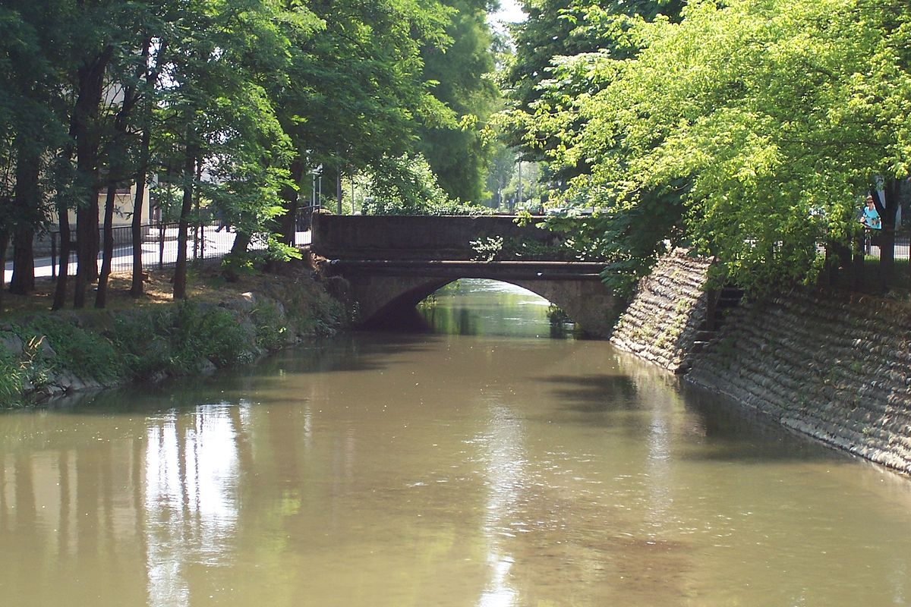
Oggi come un tempo, lo scopo del Ticinello è quello di irrigare i campi: infatti, durante il suo corso il canale alimenta numerose rogge.
Per calcolare la portata abbiamo dovuto utilizzare un metodo molto rudimentale ma efficace che ci ha permesso di stimare la portata del corso d’acqua. Ci siamo recati in un posto facilmente accessibile ed abbiamo posizionato sulla sponda un metro pieghevole in legno di 2 metri. Successivamente abbiamo posto dolcemente dei pezzettini di legno nell’acqua ed abbiamo cronometrato il tempo necessario per percorrere i due metri. Abbiamo realizzato 12 misurazioni e di queste 12 abbiamo scartato il tempo maggiore (prova numero 4) e quella minore (prova numero 9) ed abbiamo calcolato la media dei restanti 10 tempi. I risultati ottenuti sono i seguenti:

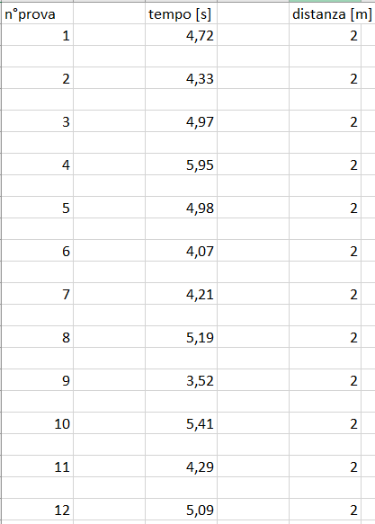

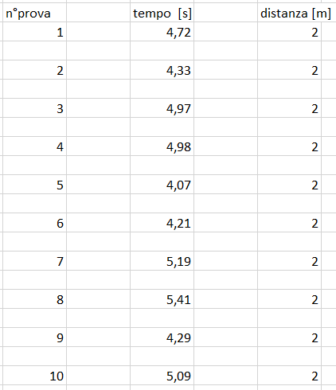
Abbiamo ottenuto quindi:

Abbiamo poi calcolato la media dei tempi:
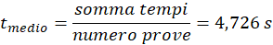
Conoscendo la distanza abbiamo applicato la legge del moto rettilineo uniforme per calcolare la velocità dell’acqua a pelo libero:
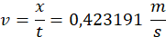
Per definizione, la portata è definita come:
E’ stato necessario calcolare la superficie del canale. Essa è profonda circa 1,3-1,5 metri e larga 8m. La superficie totale risulta 10,4 . Avendo tutte le informazioni a disposizione è stato possibile calcolare la portata pari a 4,401185 .
Ultima informazione necessaria per una stima delle potenze, è stato quello di trovare il salto geodetico medio presente in questi canali secondari. Non potendo raggiungerli fisicamente ci siamo basati su una stima visiva ed abbiamo ipotizzato un salto medio di 0,4 m.
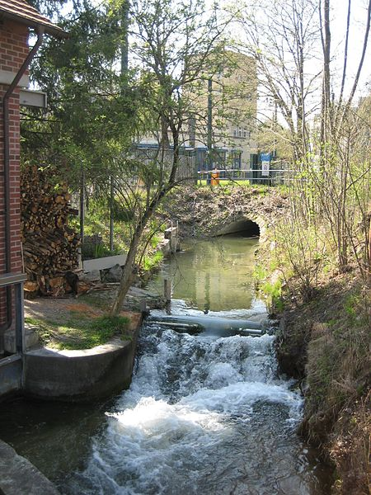
Per calcolare la potenza di ITEG istallato alla base dei salti, nel caso in cui tutta la sezione del canale venga intercettata dalla macchina, risulta:
Moltiplicando per il rendimento si ottiene la potenza elettrica reale di ITEG:

Per ogni rotore la potenza viene ripartita nel seguente modo:
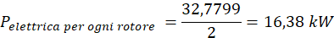
Come nel caso precedente, poiché tutta l’acqua della sezione del canale non verrà convogliata all’interno del rotore per i motivi già descritti in precedenza, per ottenere la potenza reale di una installazione che intercetti una frazione (per esempio della sezione è necessario dividere il risultato ottenuto nella equazione :
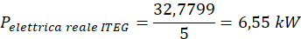
La potenza ottenuta risulta notevole per una installazione di questo tipo e permette di poterne sfruttare le potenzialità.

ITEG IN AMBITO AGRICOLO COME POMPA

ITEG per SIDR
Il progetto di Sistema di Irrigazione, Drenaggio e Riscaldamento/Raffreddamento (SIDR) si basa sull’innalzamento di un gradiente di temperatura in un terreno preparato con diversi strati di materiale differente tra loro, in modo tale da garantire una coltivazione continua, anche nei periodi invernali, di un determinato tipo di pianta da frutto. Il funzionamento può essere garantito da ITEG, posizionando una macchina all’imbocco di una tubatura di mandata e una di ritorno e, per differenze di pressione, far funzionare l’impianto. All’interno delle tubature possono essere collocate due o più turbine per garantire una potenza maggiore. Le condotte saranno provviste di alcune nervature disposte a pettine in una configurazione tale da permettere la fuori uscita di acqua in maniera controllata, lo scambio termico e la raccolta della quantità di fluido dalla nervatura successiva collegata alla tubatura di ritorno. L’ acqua, mossa dal nostro sistema, passa all’interno del reticolo di tubi disposti all’interno di uno strato di ghiaia umida la quale è contenuta in un grande recipiente aperto alla sommità. Essa è divisa dalla ghiaia secca da un tessuto non tessuto che permette di filtrare l’acqua, piovana o di irrigazione, che può essere contaminata da sporcizia o terriccio proveniente dagli strati superiori. La ghiaia umida è la porzione di terreno in cui rilasceremo l’acqua riscaldata in modo da innalzare la temperatura dello strato umido, dar vita a fenomeni di trasferimento di calore aumentando la temperatura degli strati superiori. Si sfrutterà anche il calore proveniente dagli strati appena sottostanti.
Questo tipo di impianto riduce i costi, a vantaggio dell’utilizzatore, e le emissioni di CO² nell’ambiente, in quanto non si deve ricorrere ai classici impianti termici. Un altro vantaggio del progetto SIDR è quello di non sprecare le quantità d’acqua, piovana e di irrigazione, poiché viene installato uno strato isolante posto esattamente sotto lo strato di ghiaia umida che non permette la permeabilità. Per evitare di annegare anche la ghiaia asciutta quanto si superano i livelli necessari di acqua all’interno del grosso serbatoio in cui è posizionata la ghiaia umida, in corrispondenza del pelo libero dell’acqua viene installato uno sfioro che raccoglierà l’acqua in eccesso trasferendola in un serbatoio che, tramite uno scambiatore di calore, riscalderà l’acqua da rimettere in circolo per rincominciare il ciclo.
Per quanto concerne il modello di calcolo di ITEG per SIDR, abbiamo, come dati certi, la portata che è presente all’interno del sistema chiuso. Essa è pari a Q=600m^3/h, il diametro del tubo di mandata pari a 20 cm e il diametro di 8 cm dei tubi drenanti che formano il pettine. Disponendo della portata e del diametro è stato possibile ricavare la velocità di uscita del fluido dalla bocca di uscita della pompa. Per procedere al calcolo è stato necessario trasformare la portata da m^3/h a m^3/s dividendo per 3600. La portata ottenuta è di:
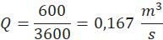

Come spiegato nel capitolo del modello matematico, la superficie utile totale non è pari al 100%. Indicativamente deve essere ridotta di un valore stimato tra i 5-8% a causa dello spessore delle pareti che non danno alcun contributo. L’area totale della pompa sarà data da:

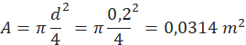

Per calcolare l’area utile sarà necessario fare una proporzione per eliminare la percentuale che non contribuisce al lavoro:

Ove “x” rappresenta la percentuale di area occupata dalle pareti che deve essere sottratta dall’area totale per trovarne quella utile. L’area utile è pari a:

Conoscendo portata ed area utile è possibile calcolare la velocità sfruttando l’equazione di continuità della portata:
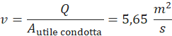

Avendo calcolato la velocità necessaria a soddisfare una portata di 0,167 abbiamo potuto trovare le perdite di carico utilizzando la formula di Darcy.
Considerando l=100 m in quanto il sistema SIDR è stato pensato per un ettaro di terreno.
Successivamente abbiamo dovuto calcolare le perdite accidentali, ovvero le perdite dovute ai raccordi che vi sono sul tubo di mandata per fornire acqua ai tubi drenanti del pettine e quelle dovute al brusco restringimento dei fori di uscita dell’acqua dai tubi drenanti. Il calcolo delle perdite accidentali in una condotta risulta più complesso di quello relativo alle perdite continue, sia per il gran numero di elementi discontinui che possono essere presenti, sia perché, in ogni caso, occorre far ricorso a formule empiriche corredate da coefficienti numerici variabili caso per caso. Ciascuna perdita risulta, in linea di massima, proporzionale all’energia cinetica posseduta dal fluido secondo la formula:
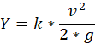
la cui difficoltà consiste nell’assegnare, caso per caso il giusto valore al coefficiente “k”.
Dal manuale dell’Ingegnere (Colombo) si riportano le formule che serviranno al caso specifico in esame:
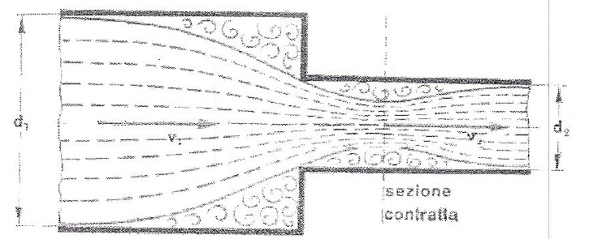
-Brusco restringimento di sezione:

Si può adottare la formula:
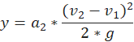
in cui rappresenta la velocità assunta dal fluido nella sezione contratta che si forma a valle del restringimento ed il coefficiente “” vale mediamente 1,25.
-curva di ampiezza θ:
si consiglia la formula:
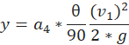
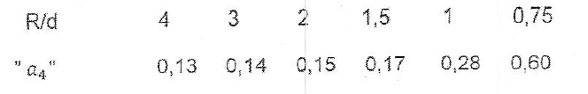
in cui il coefficiente “” dipende dal rapporto tra il raggio (R) della curva misurato all’asse d il diametro del tubo (d), secondo il seguente prospetto:
Con l’ausilio di tali formule è possibile stimare la somma delle perdite accidentali pari a 24 mcl considerando 100 “pettini” (uno per ogni metro).
Risultati più precisi si ottengono ricorrendo ad opportuni largamente impiegati dalle aziende specializzate.
Per trovare la potenza che deve essere fornita al sistema è necessario capire quali sono le pressioni in gioco. Per fare ciò dividiamo il sistema in due problemi minori:
-ingresso e uscita dalla pompa
-uscita della pompa e pressione che si avrebbe alla fine del condotto di mandata
Applichiamo caso per caso l’equazione del trinomio di Bernoulli:
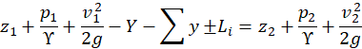
Si vuole capire quale sia la pressione che la pompa deve fornire per vincere le perdite e la distanza che deve coprire. Dal trinomio è possibile semplificare diversi termini come le quote, poiché la pompa è posizionata in orizzontale, le velocità, poiché, per l’equazione di continuità della portata, le sezioni di ingresso e di uscita sono le medesime, e le perdite continue ed accidentali in quanto non stiamo considerando un tratto di condotta. L’equazione di Bernoulli diventa quindi:
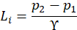
Con =101325 Pa in quando la pompa preleva acqua da un serbatoio a pelo libero.
Consideriamo ora il tratto di tubo appena successivo alla pompa che termina alla fine del condotto di mandata. Come è facile intuire la pressione in uscita dalla pompa è la stessa del tratto appena successivo alla macchina nel condotto. Applicando nuovamente la legge di Bernoulli per la condotta ed ipotizzando la pressione alla fine del condotto di mandata pari a quella atmosferica, è possibile trovare la pressione in uscita dalla pompa e calcolarne la potenza.
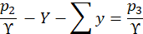

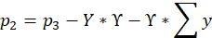
Da cui:
Possiamo ricavare
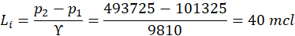
A questo punto, si hanno dati a sufficienza per stimare la potenza che la pompa deve fornire al sistema affinché esso funzioni al meglio. Applichiamo quindi L’equazione per il calcolo della potenza dato da:

CAPITOLO 7

Altri possibili impieghi
Nelle precedenti pagine si è mostrato l’utilizzo dell’ITEG come turbina e come pompa per applicazioni in ambito agricolo, ma può essere impiegato anche in altri ambiti come:
-carene nautiche (in assetti vari, con batterie o semplici bi-rotori, a poppa e/o prua, trasversali per manovre in porto, per regimi di crociere, ecc.)

-carene aeronautiche (in assetti vari, con batterie o semplici bi-rotori, davanti o in coda, sulla fusoliera o asserviti ad ali ed in ogni casi in assetti da propulsione distribuita).

-strutture per droni (industriali o da diporto), in generale per ogni applicazione preposta al decollo verticale quali elicotteri ed autogiro (in assetti vari, con batterie o semplici bi-rotori).

- in strutture e stazioni di pompaggio (in assetti vari, per una o più linee), o stazioni di sollevamento o sostegno a pressioni e portate su lunghe tratte.

-ITEG in campo medico: un rotore aspira dall' arrivo delle vene, porta al polmone, il secondo aspira dal polmone e porta all'aorta permettendo il pompaggio del sangue nel corpo.

CAPITOLO 8

Conclusioni
La diversa configurazione della macchina, progettata con il sistema ITEG (uno statore e due rotori inglobati all’interno di esso), ha confermato gli ulteriori vantaggi ipotizzati all’inizio del nostro lavoro.
Le prove effettuate, per esempio in ambito agricolo, hanno permesso di evidenziare come le potenze fornite (o prodotte) possono dare una qualche utilità, nonostante le ridotte dimensioni di ITEG le quali sono permesse da uno sfruttamento complessivo totale della superficie utile del rotore. Inoltre, la mancanza di elementi meccanici di fissaggio permette una manutenzione molto ridotta rispetto ai sistemi tradizionali, oltre alla facilità nel raggiungere i componenti grazie alla modularità del prodotto.
In definitiva il sistema ITEG, oltre ai suindicati vantaggi di efficienza, permette di costruire macchine fluidodinamiche con estrema facilità, derivante dall’idea di funzionamento, e con notevoli risparmi dei costi di manutenzione.
Questi aspetti rendono ITEG una macchina senza eguali, conclusione frutto del confronto della stessa ed altri sistemi più o meno diffusi ed aventi le stesse funzioni.

Bibliografia e sitografia:

- FARNÈ S. - Macchine. Macchine idrauliche. Synopsis, Libreria Universitaria Medea.

- Nuovo Colombo -Manuale dell’ingegnere. Hoepli.

- file:///C:/Users/asus/Documents/tesi/2058_I-Navigli_le-Caratteristiche.pdf

- www.veveri.it/idro1.htm

- https://digilander.libero.it/i2viu/energia.html

- http://spazioinwind.libero.it/laciarlasca/canali%20e%20rogge%20del%20comune%20di%20Lacchiarella.htm

- http://www.3dprototyping.it/listino-prezzi/

- http://www.etvilloresi.it/index.php

- http://www.savinobarbera.com/teoria.html

- https://www.vialattea.net/content/3641/

- https://iris.unipa.it/retrieve/handle/10447/100694/131679/Articolo_H2O_Tucciarelli.pdf

- https://www.politesi.polimi.it/handle/10589/71918?mode=full&submit_simple=Visualizza+tutti+i+metadati+del+documento

